
LXSG-15~50WW
无线电子水表
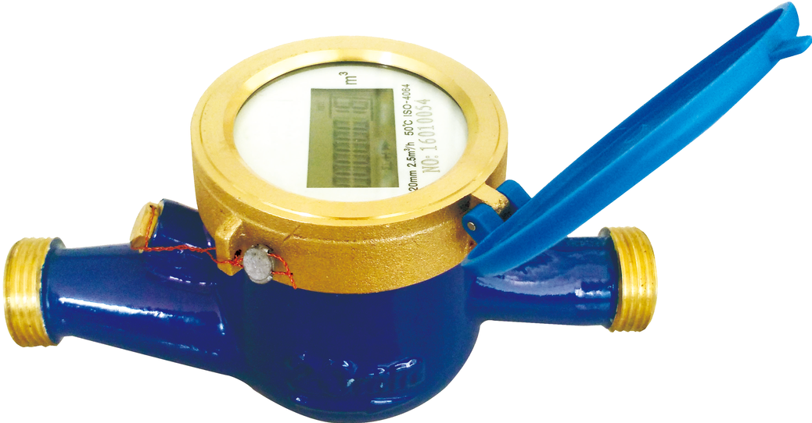

1、特点
- 仅有一个活动部件-涡轮，降低机械磨损，延长产品寿命。
- 真空密封LCD显示屏，确保表面没有雾气和霜，保持长期读数清晰。
- 极大的提高了计量准确性，提高了量程。
- 测量水表误差曲线的段线性优化，测量精度较高
- LCD 数字直读，精确显示测量信息。
- 快速、精确测量逆向流量。
- 显示瞬时流量
- 模块化设计，易于安装、维修。
- 自动计算阶梯水价
- 与阀门结合，可以实现预付款和远程控制功能
- 自动储存历史数据
- 在指定日期，自动上传数据。
- 远程诊断运行状态。
- 防护等级：IP68

2、标准
- 水平安装，ISO4064 C级
- 电子远传水表

3、工作条件
- 水温：0.1℃~+50℃
- 储存温度：-10℃~+60℃
- 水压:≤1.6 MPa

4、技术参数
- 工作电压 ：DC 3.6V 工作电压
- 当前参数：
- 静态电流≤6μA
- 动态电流t ≤9μA
- 通讯电流≤500μA
- 持续工作时间：超过6年
- 接受模块的技术参数
■ 内置在TI 16位MSP系列低功率MCU
■ 使用Semtech的sx1276扩展频谱芯片
■ 通讯距离：超过1.8Km
■ 输出功率:+20dBm(100mW)
■ 敏感度:-147dBm
■ 电源:3.0V~3.6V
■ 工作温度：-40℃~+85℃
■ 波特率：9600bps
■ 通讯协议：188W
■ 通讯频率：868MHz~433MHz,
信道间隔：0.5MHz
- 通讯模式：UART

5、主要技术规格
Type | Size  (mm) | CLASS | Qs | Qn | Qt | Qmin | Minimum Reading | Maximum Reading
Type | Size  (mm) | CLASS | m³/h |  |  |  | m³
LXSG-15WW | 15 | C | 3.0 | 1.5 | 0.0225 | 0.015 | 0.001 | 99,999
LXSG-20WW | 20 | C | 5 | 2.5 | 0.0375 | 0.025 | 0.001 | 99,999
LXSG-25WW | 25 | C | 7 | 3.5 | 0.0525 | 0.035 | 0.001 | 99,999
LXSG-32WW | 32 | C | 12 | 6 | 0.09 | 0.06 | 0.001 | 99,999
LXSG-40WW | 40 | C | 20 | 10 | 0.15 | 0.1 | 0.001 | 99,999
LXSG-50WW | 50 | C | 30 | 15 | 0.225 | 0.09 | 0.001 | 99,999

6、最大允许误差：
- 从包括最小流量(Q_{min})在内到不包括分界流量（Q_{p}）的低区中的最大允许误差为±5%
- 从包括分界流量(Q_{p})在内到不包括过载流量（Q_{s}）的高区中的最大允许误差为±2% .

7、尺寸
Type | Size  (mm) | Length | Width | Height | Connecting Thread
Type | Size  (mm) | mm |  |  | Connecting Thread
LXSG-15WW | 15 | 165 | 102 | 121 | G3/4
LXSG-20WW | 20 | 195 | 102 | 122 | G1
LXSG-25WW | 25 | 225 | 112 | 135 | G1-1/4
LXSG-32WW | 32 | 230 | 112 | 136 | G1-1/2
LXSG-40WW | 40 | 245 | 130 | 172 | G2
LXSG-50WW | 50 | 300 | 130 | 175 | G2-1/2

8、 安装要求
- 安装环境不影响电磁波
- 仪表应该安装在水平位置上，与水流方向平行，按照表壳箭头指示方向，计数器面朝上。
- 安装前，须冲刷管道。
- 在操作过程中，仪表应该始终充满水。
- 安装环境应避免阳光暴晒及水淹。
- 主天线应安装在有一定高度的开阔地带
- 尽量避免外部因素对通讯的干扰。
- 建议根据供水设施的工作条件确定水表的类型、计量特性和口径，其预期的流量应与水表的Q_{min}至Q_{n}流量相适应。不可只根据管道口径而不兼顾常用流量而选择水表.
- 应避免水表承受由管道和管件造成的过度应力。
- 水表安装位置要避免暴晒、冰冻、污染和水淹。高寒地区应尽量避免装在户外，确需装在户外的水表，要采取防晒、防冻措施，以免水表暴晒、冻裂影响正常使用。避免接近水表处流量通过截面的突然变化。
- 应采取措施防止不利的水力条件（空化、浪涌、水锤）以防止水表损坏。
- 由于未严格按照注意事项进行安装，造成水表或其配件的损坏，一切损坏有安装者自负。
9. 订货须知
- 订货时应标明水表名称、型号、口径.
- 水表供货合同中包括对应口径的两个连接管和螺母及密封垫圈。
10. 质量承诺
该产品的质量保证期为一年，凡安装合理，使用正确，确因制造质量引起的内部机件损坏或故障（冻坏除外），在保证封印完整的情况下，本公司负责修理、调换。
11.免责声明
如果封印被破坏或不完整或人为故意损毁，本公司不承担责任；且本公司不承担水表以外的其它相关责任（包括但不限于因水表故障或误差导致的水计量纠纷的责任）。

连云港海腾仪表有限公司
LIANYUNGANG HYTTEN METER CO.,LTD.

公司地址:江苏省连云港市赣榆区墩尚镇罗阳村韩国工业园区8号
电 话:0518-85907891
传 真:0518-85907892
网 址:www.hyttenmeter.com
E-mail :hytten@hyttenmeter.com


